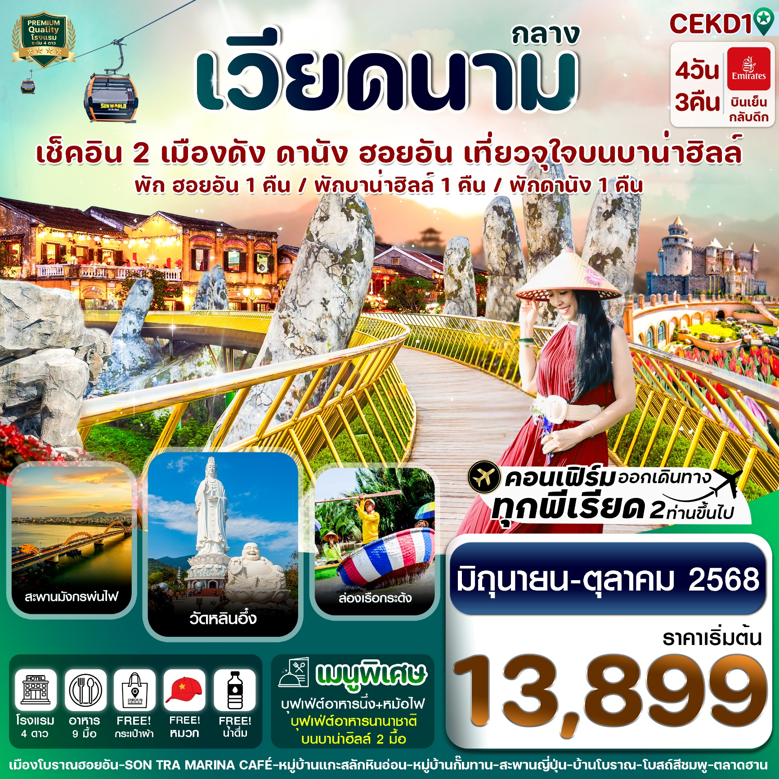
✅ฟรีนั่งกระเช้าขึ้นบาน่าฮิลล์ และ เล่นสวนสนุกในร่ม บนบาน่าฮิลล์แบบเต็มอิ่ม
✅ชมวิวบนสะพานมือสีทอง(Golden Bridge) ล่องเรือกระด้ง ชมหมู่บ้านฮอยอัน
✅ตื่นตาไปกับมังกรพ่นไฟ และ รูปปั้นปลามังกร ที่เป็นสัญลักษณ์ของเมืองดานัง
✅อิ่มอร่อยกับบุฟเฟ่ต์นานาชาติ บนบาน่าฮิลล์ 2 มื้อ (เที่ยง+เย็น)
✅เมนูพิเศษ ! อาหารนึ่ง+หม้อไฟ
✅พักดานัง 1 คืน / ฮอยอัน 1 คืน / บาน่าฮิลล์ 1 คืน
✅ฟรีกระเป๋าผ้า 1 ใบ และ หมวกเวียดนามท่านละ 1 ใบ

กำหนดการเดินทาง : มิถุนายน – ตุลาคม 2568
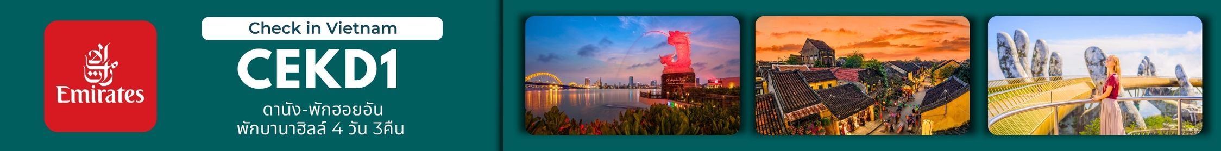

เส้นทางการบิน | เที่ยวบิน | เวลาออก-เวลาถึง | ระยะเวลาเดินทาง
สุวรรณภูมิ-ดานัง (BKK-DAD) | EK370 | 20.10-21.50 | 1 ชั่วโมง 40 นาที
ดานัง-สุวรรณภูมิ (DAD-BKK) | EK371 | 23.30-01.10 | 1 ชั่วโมง 45 นาที
กรณีลูกค้ามีซื้อตั๋วภายในประเทศ กรุณาสอบถามคอนเฟิร์มตารางการบินกับทางเจ้าหน้าที่อีกครั้ง
เที่ยวบิน, ราคาตั๋วและรายการอาจมีการเปลี่ยนแปลงได้ตามความเหมาะสม โดยมิต้องแจ้งให้ ทราบล่วงหน้า

วันที่ | รายการท่องเที่ยว | รายละเอียดอาหาร ( 9 มื้อ) |  |  | โรงแรมที่พัก  4 ดาวหรือเทียบเท่า
 |  | เช้า | เที่ยง | เย็น
1 | สุวรรณภูมิ–ดานัง  EK370 (20.10-21.50) | - | - | อาหารบนเครื่อง | MAGNOLIA HOTEL DANANG  4 ดาวหรือเทียบเท่า
2 | วัดหลิงอิ๋ง- SON TRA MARINA CAFÉ-หมู่บ้านแกะสลักหินอ่อน-หมู่บ้านกั๊มทาน-ล่องเรือกระด้ง-เมืองฮอยอัน-สะพานญี่ปุ่น-บ้านโบราณ | 🍽 | 🍽 | 🍽 | Silkian Hoian Hotel & Spa  4 ดาวหรือเทียบเท่า
3 | บาน่าฮิลล์–สะพานมือ-สวนสนุกในร่ม-สวนดอกไม้ | 🍽 | 🍽  บุฟเฟ่ต์ | 🍽  บุฟเฟ่ต์ | Mercure Danang French Village Bana Hills
4 | ดานัง– โบสถ์สีชมพู หรือ โบสถ์คริสต์ดานัง- ตลาดฮาน – สะพานแห่งความรัก– รูปปั้นปลามังกรสะพานมังกรไฟ-สนามบินดานัง–สุวรรณภูมิ  EK (23.30-01.10) | 🍽 | 🍽 | 🍽  อาหารนึ่ง+หม้อไฟ
รายการทัวร์ข้างต้นอาจมีการสลับปรับเปลี่ยนได้ตามความเหมาะสมโดยจะคํานึง ถึงความปลอดภัยและผลประโยนชน์ของผู้เดินทางเป็นสำคัญ

วันแรก | สุวรรณภูมิ – ดานัง - พักดานัง
17.00 น. คณะพร้อมกัน ณ สนามบินสุวรรณภูมิ อาคารผู้โดยสารระหว่างประเทศ เคาน์เตอร์สายการบิน EMIRATES โดยมีเจ้าหน้าที่คอยให้การต้อนรับและอำนวยความสะดวกในการเช็คอิน
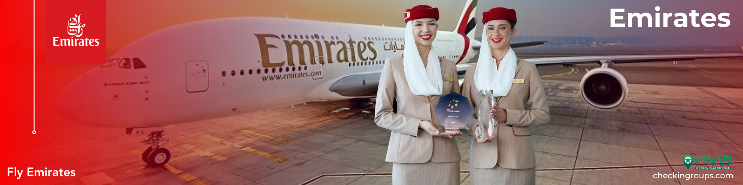
20.10 น. นำท่านเดินทางสู่ เมืองดานัง โดยเที่ยวบินที่ EK370 (มีบริการอาหารร้อนบนเครื่อง)
21.50 น. เดินทางถึงสนามบิน Danang International Airport (สนามบินเมือง ดานัง) นำท่านผ่านด่านตรวจคนเข้าเมืองและศุลกากร นำท่านขึ้นรถโค้ชปรับอากาศ จากนั้นนำท่านเข้าสู่ที่พัก
นำท่านเข้าสู่ที่พัก MAGNOLIA HOTEL หรือเทียบเท่าระดับ 4 ดาว

วันที่สอง | วัดหลิงอิ๋ง - SON TRA MARINA CAFÉ – หมู่บ้านแกะสลักหินอ่อน – หมู่บ้านกั๊มทาน - ล่องเรือกระด้ง – เมืองฮอยอัน – สะพานญี่ปุ่น – บ้านโบราณ - พักฮอยอัน
เช้า รับประทานอาหารเช้าที่ โรงแรม (1)
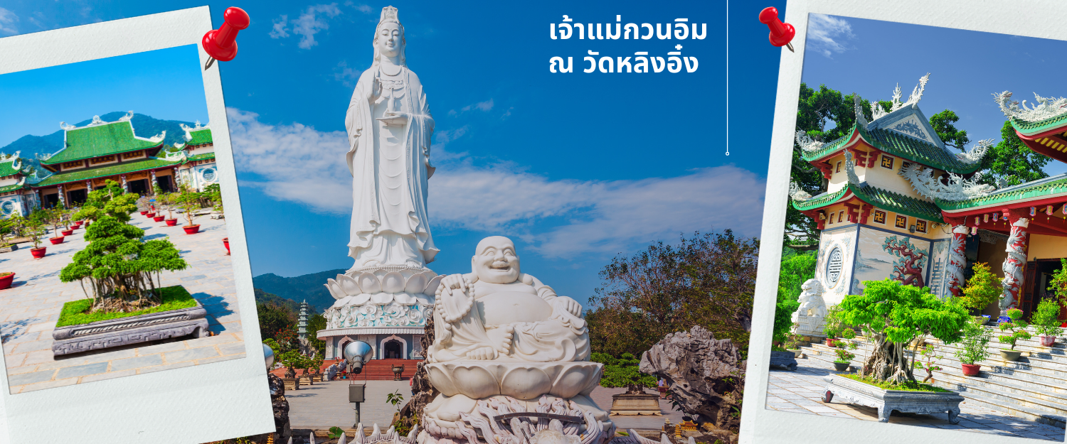
นำท่านมัสการองค์ เจ้าแม่กวนอิม ณ วัดหลิงอิ๋ง อยู่บนเกาะเซินตร่า (Son Tra) ทางเหนือของเมืองดานัง เป็นวัดใหญ่ที่สุดของที่นี่ รูปปั้นปูนขาวของเจ้าแม่กวนอิมยืนหันหลังให้ภูเขา หันหน้าออกสู่ทะเลเพื่อเป็นการปกป้องคุ้มครองชาวประมงที่ออกไปหาปลา เสียงระฆังวัดที่ตีประสานกับเสียงคลื่นนั้นช่วยให้ชาวเรือรู้สึกสงบ และสร้างขวัญกำลังใจอย่างดีเยี่ยม และเป็นที่เคารพนับถือของคนดานัง
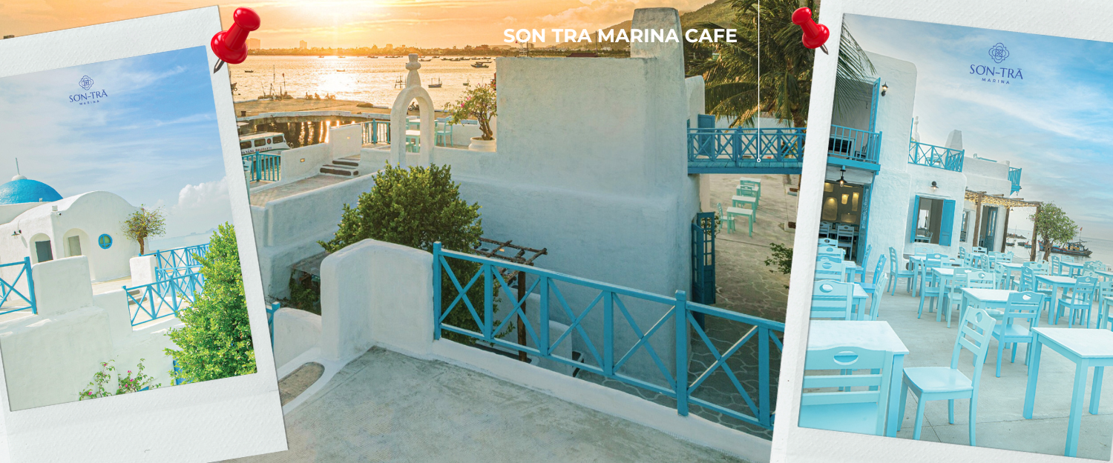
จากนั้นนำท่านเดินทางเข้าสู่คาเฟ่ลับริมทะเล ที่ SON TRA MARINA CAFE คาเฟ่ริมทะเลที่ตกแต่งสไตล์ ซานโตรินี่ ที่สอดคล้องกับบรรยากาศสบายๆ ริมทะเล ซึ่งเป็นจุดที่เป็นท่าเรือยอร์ช จึงทำให้คาเฟ่แห่งนี้ ได้ขึ้นชื่อว่า ซานโตรินี่แห่งเวียดนาม ด้วยการตกแต่งสถานที่ด้วยสีขายและสีฟ้าอ่อน และที่สำคัญทั้งเมนูเครื่องดื่มและเบเกอรี่ที่หลากหลาย จึงทำให้คาเฟ่แห่งนี้ เป็นที่นิยมของนักท่องเที่ยวทั้งชาวต่างชาติ และชาวเวียดนามเองก็ตาม (ไม่รวมค่าเครื่องดื่ม+อาหาร) จากนั้นแวะร้านจำหน่ายของฝาก (ร้านเยื่อไผ่)
เที่ยง รับประทานอาหารเที่ยง ณ ภัตตาคาร (2)
จากนั้นนำท่านผ่านชม ภูเขาหินอ่อน Marble Mountains และนำท่านเข้าชม หมู่บ้านแกะสลักหินอ่อน ที่มีแหล่งวัตถุดิบหินอ่อนเนื้อดี และช่างแกะสลักฝีมือประณีต ส่งออกจำหน่าย ทั่วโลก
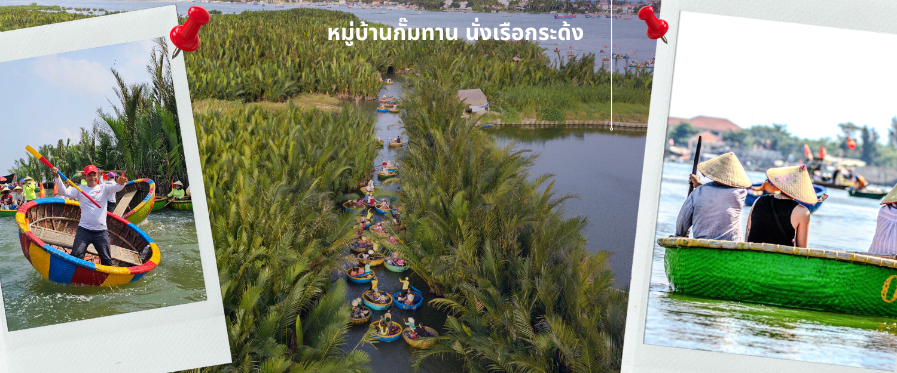
จากนั้นนำท่านเดินทางสู่ หมู่บ้านกั๊มทาน สนุกสนานไปกับการเล่นกิจกรรม นั่งเรือกระด้ง เป็นหมู่บ้านเล็กๆในเมืองฮอยอันตั้งอยู่ในสวนมะพร้าวริมแม่น้ำ ในอดีตช่วงสงครามที่นี่เป็นที่พักอาศัยของเหล่าทหาร อาชีพหลักของคนที่นี่คืออาชีพประมง ระหว่างการล่องเรือท่านจะได้ชมวัฒนธรรมอันสวยงาม ชาวบ้านจะขับร้องเพลงพื้นเมือง ผู้ชายกับผู้หญิงจะหยอกล้อกันไปมานำที่พายเรือมาเคาะกันเป็นจังหวะดนตรีสุดสนุกสนาน
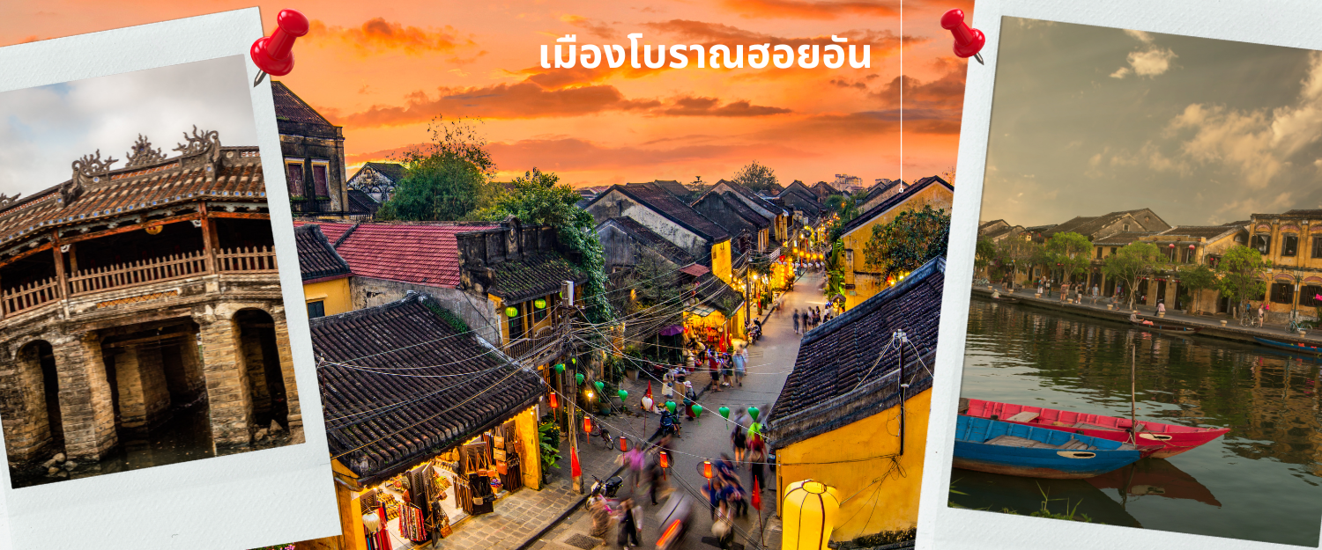
จากนั้นนำท่านเดินทางสู่ เมืองโบราณฮอยอัน เที่ยวชมเมืองมรดกโลกทางวัฒนธรรมได้รับการขึ้นทะเบียนจาก UNESCO มนต์เสน่ห์อยู่ที่บ้านโบราณซึ่งอายุเก่าแก่กว่า 200 ปี มีหลังคา ทรงกระดองปู แบบเฉพาะของเมืองฮอยอัน ซึ่งเป็น สถาปัตยกรรมที่ไม่ซ้ำแบบทั้งในด้านศิลปะและการแกะสลัก ชมย่านการค้าเมืองท่าค้าขายสมัยโบราณของชาวจีน **เมืองฮอยอัน ไม่อนุญาตให้นำรถใหญ่เข้าไปดังนั้นการเดินชมเมืองจึงเป็นวิธีท่องเที่ยวที่ดีที่สุด**นำท่านชม สะพานญี่ปุ่น ซึ่งเป็น พิพิธภัณฑ์ประวัติศาสตร์วัดกวนอู ศาลเจ้า ชุมชนชาวจีน และ บ้านโบราณอายุยาวนานกว่า200ปีซึ่งสร้างในแบบผสมผสานสถาปัตยกรรมของยุคศตวรรษที่ 17
เย็น รับประทานอาหารเย็น ณ ภัตตาคาร (3)
นำท่านเข้าสู่ที่พัก Silkian Hoian Hotel & Spa หรือเทียบเท่าระดับ 4 ดาว
วันที่สาม | บาน่าฮิลล์ – สะพานมือ – สวนสนุกในร่ม – สวนดอกไม้ - พักบนบาน่าฮิลล์
เช้า รับประทานอาหารเช้าที่ โรงแรม (4)
จากนั้นนำท่านเยือนภูเขา บานาฮิลล์ เพลิดเพลินกับการนั่งกระเช้าที่ยาวที่สุดในเวียดนาม ระยะทาง 6 ก.ม. ผ่านภูเขาและสายหมอกสัมผัสอากาศที่หนาวเย็นตลอดปีชมวิวทิวทัศที่สวยงามของภูเขาฮายเวิ่น เก็บภาพแห่งความสวยงาม
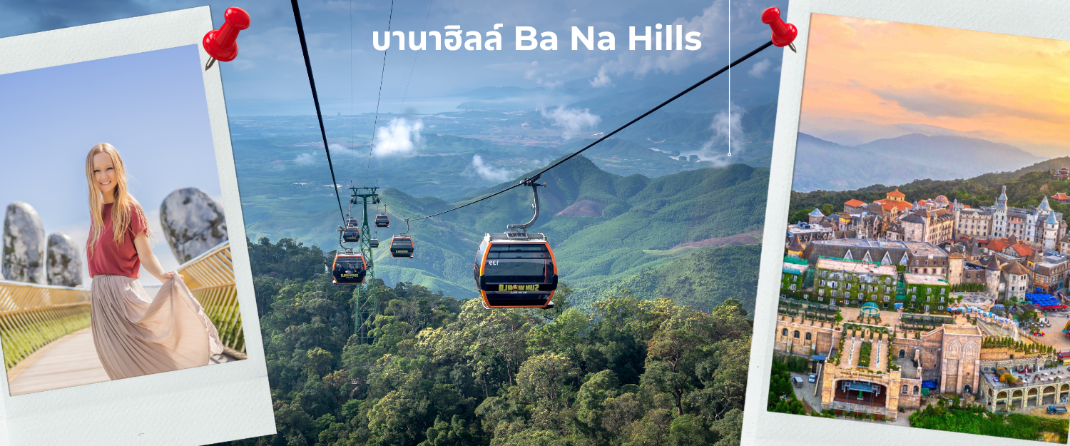
ในอดีตชาวฝรั่งเศสตั้งใจจะสร้างเป็นเมืองตากอากาศอีกแห่งหนึ่งของเวียดนามบนภูเขามีรีสอร์ท ห้องพัก ร้านอาหาร และ สวนสนุก (Fantasy Park) ที่รอให้ท่านไปเล่นสวนสนุกแบบไม่อั้น สวนดอกไม้แห่งความรัก Le Jardin D’Amour สไตล์ยุโรปที่มีดอกไม้เมืองหนาวหลากหลายชนิด นำท่านชมพระยูไลองค์ใหญ่ ณ วัดลิงอื๋งแห่งบานาฮิลล์ ที่เป็นองค์มีความสูงถึง 30 เมตร (ให้ท่านได้อิสระเล่นสวนสนุก + ดูหนัง 3D,4D,5D ฟรีทุกอย่าง / ยกเว้นห้องหุ่นขี้ผึ้ง โรงไวน์ แว่น VR เสมือนจริง โรลเลอร์โคสเตอร์ และตู้เกมส์กด จากนั้นนำท่านชมสถานที่แห่งใหม่บนบาน่าฮิลล์นั้นก็คือ สะพานสีทองหรือสะพานมือยก นั้นเอง
เที่ยง รับประทานอาหารเที่ยง ณ ภัตตาคาร บุฟเฟ่ต์อาหารนานาชาติบนบาน่าฮิลล์ (5)
ให้ท่านได้อัธยาศัย รับบรรยากาศแบบยุโรปบนยอดเขาบานาฮิลล์ที่มีความสูง 1,300 เมตรเทียบกับระดับน้ำทะเลซึ่งแต่ก่อนเป็นที่พักตากอากาศของกลุ่มทหารฝรั่งเศสในช่วงที่เขามาทำสงครามในประเทศเวียดนาม ท่านจะได้ซึมซับอากาศเย็นสบาย และบรรยากาศแสนโรแมนติก ที่มาด้วยหมอกและดอกไม้เมืองหนาวหลากหลายชนิด พิเศษของภูเขาบานาฮิลล์คือในเวลาหนึ่งวันจะครบ 4 ฤดู เช้าเป็นฤดูใบไม้ผลิ เที่ยงเป็นฤดูร้อน บ่ายเป็นฤดูใบไม้ร่วง เย็นเป็นฤดูหนาว
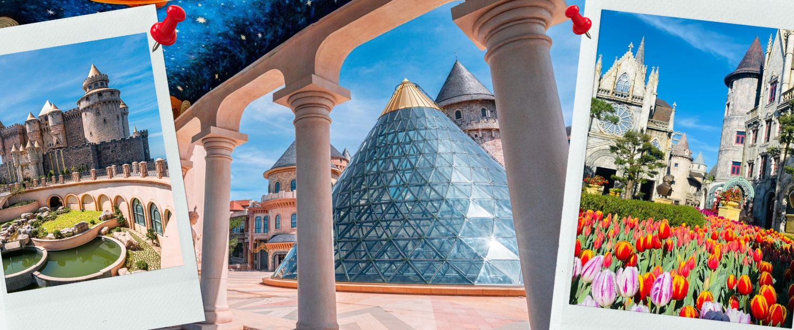
ให้ท่านอิสระกับกิจกรรมเครื่องเล่นในสวนสนุกหรือชมพระองค์ใหญ่อยู่บนยอดเขาบานาฮิลล์ให้ท่านได้อิสระบนบาน่าฮิลล์อย่างจุใจทั้งโซนเก่าและโซนใหม่อย่างเต็มที่
ค่ำ รับประทานอาหารค่ำ ณ ภัตตาคาร บุฟเฟ่ต์อาหารนานาชาติบนบาน่าฮิลล์ (6)
ที่พัก MERCURE DANANG FRENCH VILLAGE BANA HILLS
(หมายเหตุ : ห้องบนบาน่าฮิลล์ ไม่มีห้องที่พัก 3 ท่าน / มีแต่ห้องพัก 2 ท่าน หรือพักเดี่ยวเท่านั้น)
1. FAMILY BUNG เตียง 2 ชั้น 2 เตียง ถ้าพัก 4 ท่าน ไม่มีค่าใช้จ่าย
2. FAMILY BUNG เตียง 2 ชั้น 2 เตียง ถ้าพัก 3 ท่าน เพิ่ม 1,000 บาท / ห้อง
ถ้าต้องการพักเดี่ยว บนบาน่าฮิลล์อย่างเดียว เพิ่ม 3,000 / ห้อง
วันที่สี่ | ดานัง – โบสถ์สีชมพู หรือ โบสถ์คริสต์ดานัง - ตลาดฮาน – สะพานแห่งความรัก – รูปปั้นปลามังกรสะพานมังกรไฟ - สนามบินดานัง– สุวรรณภูมิ
เช้า รับประทานอาหารเช้าที่ โรงแรม (7)
ในช่วงเช้า ยังมีเวลาให้ท่านได้เพลิดเพลิน กับความสวยงาม และบรรยากาศของบาน่าฮิลล์ อาทิเช่น โซน ปราสาทจันทรา Luna Castle โซนเปิดใหม่ล่าสุด เป็นโซนที่เปิดใหม่ล่าสุดของบานาฮิลล์ ในโซนเปิดใหม่นี้จะต้องนั่งรถราง Tram ต่อเข้ามายังปราสาท เปิดตัวเมื่อปี 2022 มีพื้นที่รวมมากถึง 38,000 ตารางเมตร รวม 4 ชั้น ในแต่ละชั้นจะมีธีมที่แตกต่างกัน ได้แก่ ถ้ำมังกร หมาป่าจอมพลัง นกฮูกอีรุด และจตุรัสระจันทร์ สามารถเดินถ่ายรูปได้ทุกจุด เพราะแต่ละจุดตกแต่งออกมาได้สวยมากๆ ได้เวลาอันเหมาะสม นำท่านลงกระเช้าสู่ดานัง
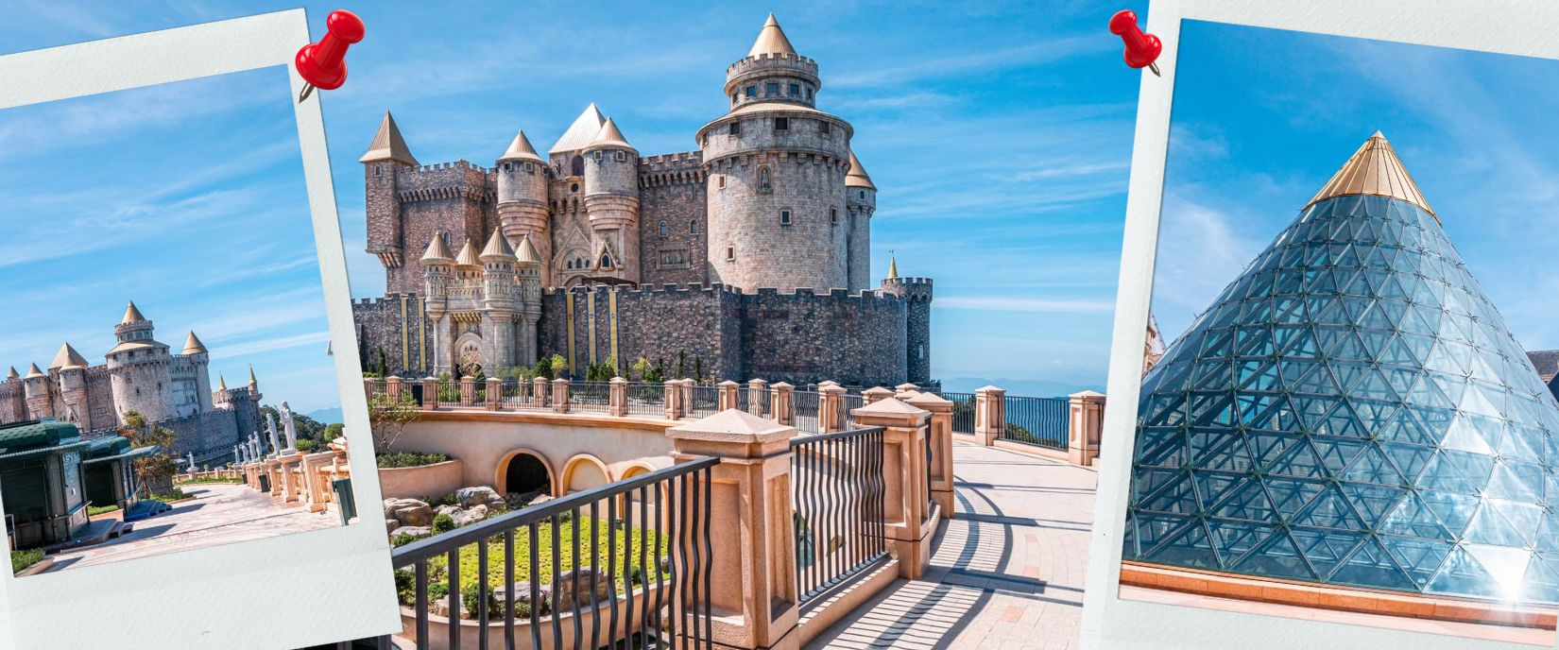
เที่ยง รับประทานอาหารเที่ยง ณ ภัตตาคาร (8)
จากนั้นนำท่านไป โบสถ์สีชมพู หรือ โบสถ์คริสต์ดานัง (Danang Cathedral) เป็นโบสถ์ที่มีความสำคัญเนื่องจากเป็นจุดเริ่มต้นของศาสนาคริสต์ในเวียดนาม สร้างขึ้นในสมัยที่เวียดนามตกเป็นอาณานิคมของฝรั่งเศสเป็นสถาปัตยกรรมในสไตล์โกธิก พร้อมด้วยการตกแต่งอย่างสวยงามประณีต ที่สำคัญคือเป็นโบสถ์สีชมพูพาสเทลทั้งหลัง ตัดขอบด้วยสีขาว ดู
นำท่านไปละลายทรัพย์ที่ ตลาดฮาน เป็นตลาดที่รวบรวมสินค้ามากมายเป็นที่นิยมทั้งชาวเวียดนามและชาวไทย อาทิ เสื้อเวียดนาม หมวก รองเท้า กระเป๋า สินค้าพื้นเมือง โดยเฉพาะงานฝีมือ อาทิ ภาพผ้าปักมืออันวิจิตร โคมไฟ ผ้าปัก กระเป๋าปัก ตะเกียบไม้แกะสลัก ชุดอ๋าวหย่าย (ชุดประจำชาติเวียดนาม) ไว้เป็นที่ระลึกมากมายเพื่อฝากคนที่บ้าน
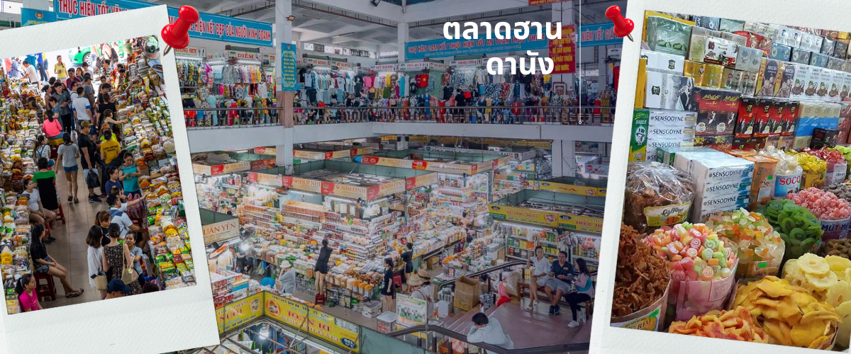
ค่ำ รับประทานอาหารค่ำ ณ ภัตตาคาร บุฟเฟ่ต์อาหารนึ่ง+หม้อไฟ (9)
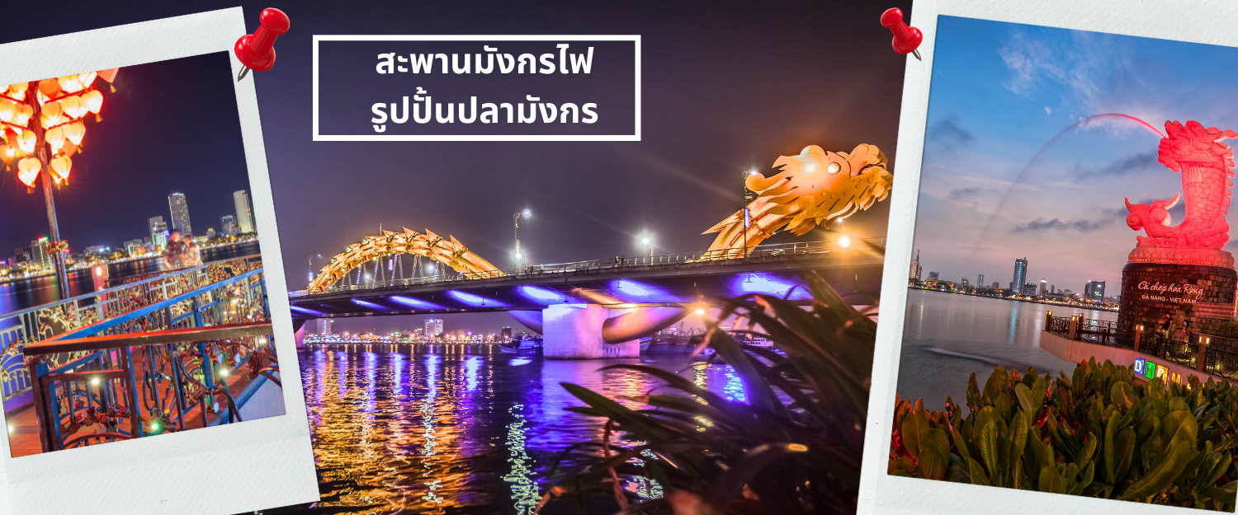
จากนั้นนำท่านชม สะพานแห่งความรัก ที่นิยมของหนุ่มสาวคู่รักกันมาซื้อกุญแจใสคล้องใส่สะพาน จากนั้นนำท่านชม รูปปั้นปลามังกร ที่เป็นสัญลักษณ์ของเมืองดานัง เมืองที่กำลังจะกลายเป็นมังกรในระยะใกล้แห่งเอเชียตะวันออกเฉียงใต้ เชิญท่านเพลิดเพลินกับความอลังการของ สะพานมังกรไฟที่มีความยาวถึง 666 เมตร เป็นสะพาน 6 เลนส์ ซึ่งเป็นสะพานที่ตระการตามากที่สุดของเวียดนามในเวลานี้โดยการแสดงนี้จะเริ่มเวลา 21.000น. ของวันเสาร์และอาทิตย์เท่านั้น
สมควรแก่เวลา นำท่านเดินทาง สู่สนามบิน Danang International Airport เตรียมตัวเดินทางสู่กรุงเทพฯ
23.30 น. เหินฟ้าสู่กรุงเทพฯ โดยสายการบิน EMIRATES เที่ยวบินที่ EK371 (มีบริการอาหารว่างบนเครื่อง)
01.10 น. ถึงสนามบินสุวรรณภูมิ โดยสวัสดีภาพด้วยความประทับใจ
อัตราค่าบริการ
วันที่เดินทาง | ห้องเตียงคู่ นอน 2-3 ท่าน  เด็กมีเตียงพัก 3 ท่าน | พักเดี่ยว
มิถุนายน 2568
2-5 มิถุนายน 2568 | 13,899 บาท | 4,900 บาท
กรกฎาคม 2568
4-7 กรกฎาคม 2568 | 14,899 บาท | 4,900 บาท
18-21 กรกฎาคม 2568 | 14,899 บาท | 4,900 บาท
สิงหาคม 2568
1-4 สิงหาคม 2568 | 14,899 บาท | 4,900 บาท
15-18 สิงหาคม 2568 | 14,899 บาท | 4,900 บาท
กันยายน 2568
12-15 กันยายน 2568 | 14,899 บาท | 4,900 บาท
19-22 กันยายน 2568 | 14,899 บาท | 4,900 บาท
ตุลาคม 2567
3-6 ตุลาคม 2568 | 14,899 บาท | 4,900 บาท
10-13 ตุลาคม 2568 | 15,899 บาท | 4,900 บาท
17-20 ตุลาคม 2568 | 14,899 บาท | 4,900 บาท
ราคาเด็ก อายุไม่เกิน 2 ขวบ (Infant) ชำระราคาตั๋ว 4,000 บาท


